LA PROCESSION DE LA FÊTE-DIEU

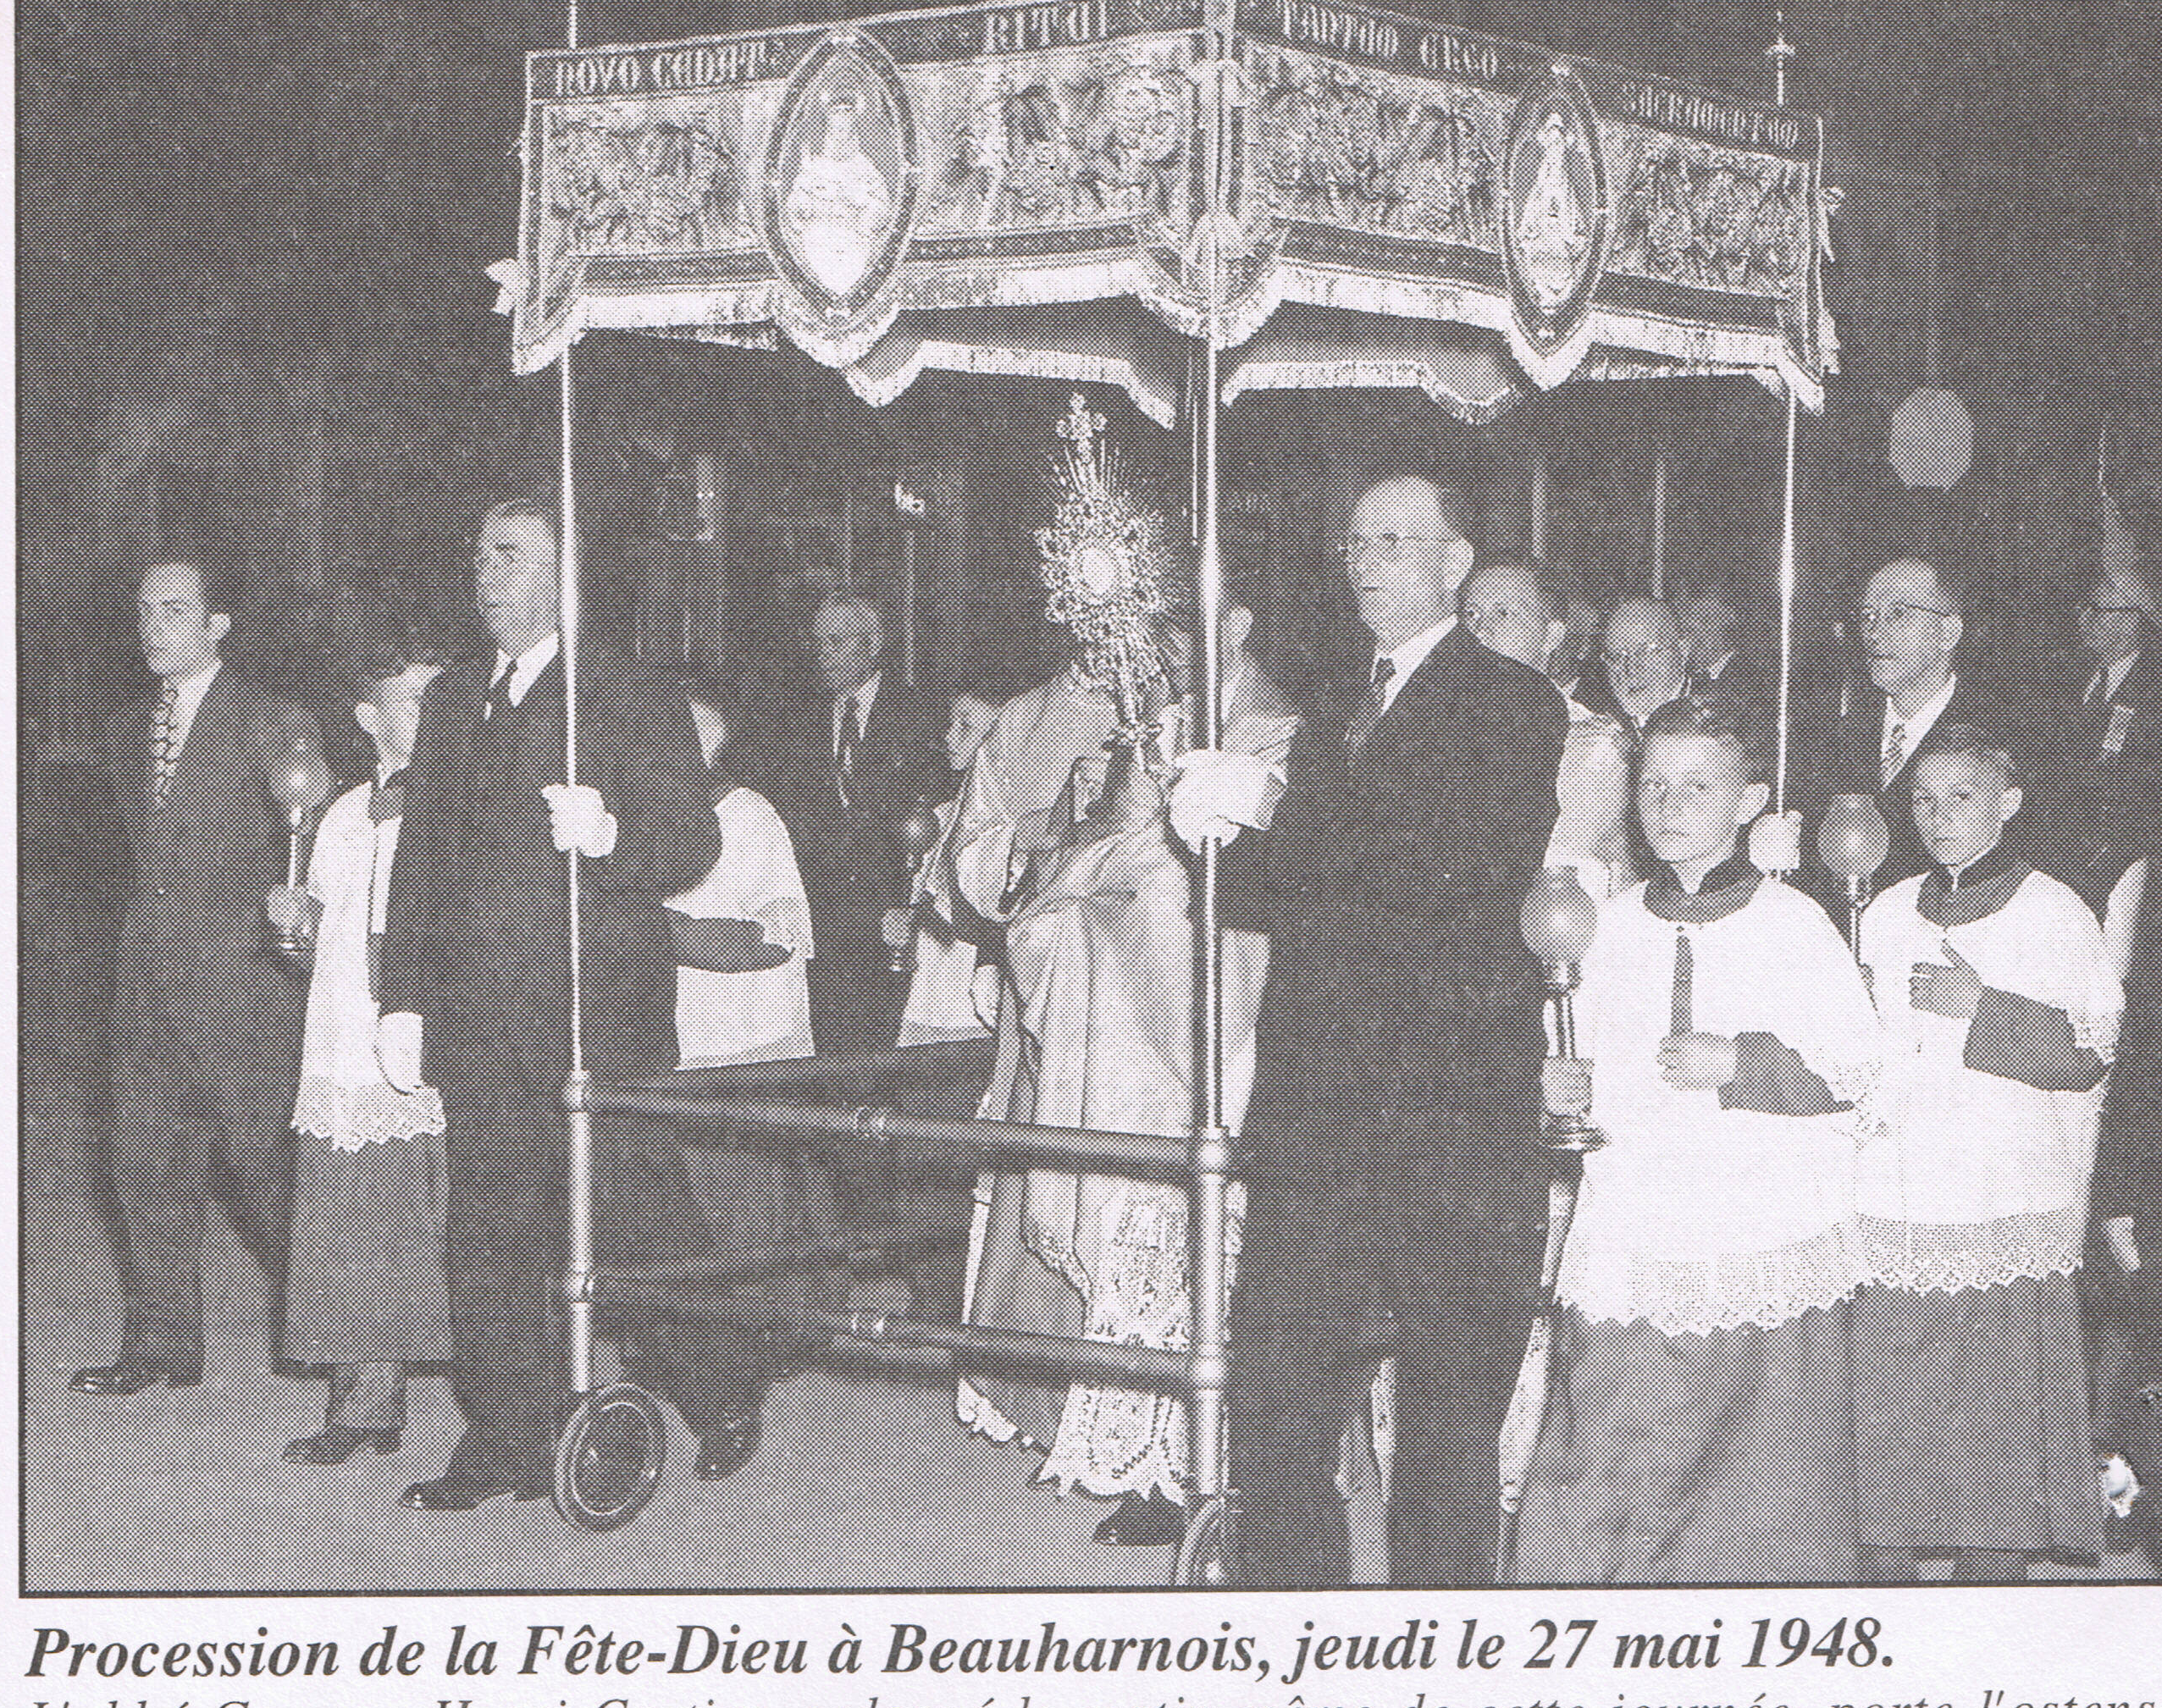
Autrefois, cette fête religieuse qu’est la Fête-Dieu était toujours célébrée en juin. C’était un jeudi, mais on en reportait la solennité au dimanche suivant, après la grand-messe, à cause des travaux des champs que devaient exécuter, sur semaine, les cultivateurs de la paroisse. Cependant, dans mon patelin, j’ai toujours eu connaissance que ce grand déploiement liturgique se célébrait sur semaine, le soir après le souper. C’était une fête très importante et respectée. Chacun se faisait un devoir d’y participer.

Tous les paroissiens et paroissiennes se rendaient à l’église à l’heure fixée. Les cloches sonnaient à toute volée lorsque le cortège se mettait en branle pour parcourir les rues de la ville afin d’accompagner le « Saint-Sacrement ». La foule pieuse quittait le temple et promenait au dehors ses oriflammes, ses chants et sa joie exubérante.

Le « thuriféraire » ouvrait la procession en portant la croix, accompagné de deux acolytes munis de flambeaux allumés. La fanfare municipale suivait habituellement en première place, puis venaient les membres des diverses confréries ou associations. Les femmes étaient toujours au premier rang, élégamment vêtues. Chaque association était précédée d’une bannière à l’effigie du groupe représenté.

Au milieu de la procession apparaissaient les enfants de chœur dirigés par un religieux des Clercs de Saint-Viateur du collège. Puis, les deux préposés aux encensoirs précédaient le « Saint-Sacrement » habituellement porté par le curé de la paroisse. Le curé, accompagné de deux autres ecclésiastiques, prenait place sous un dais soutenu aux quatre coins par les quatre marguilliers en fonction cette année-là. La chorale suivait et faisait entendre des cantiques et des hymnes, bien souvent en langue latine.

Les frères du collège et leurs élèves ainsi que les membres des confréries d’hommes fermaient la procession, chacun arborant l’insigne de son association. En cours de route, on s’arrêtait soit à l’hôtel de ville ou au collège, quand ce n’était pas à une maison privée, là où on avait dressé un reposoir. À cet endroit, le cortège s’arrêtait et la chorale entonnait le « Tantum ergo » avant que la foule agenouillée reçoive la bénédiction du « Saint-Sacrement ». Puis, on retournait à l’église en passant devant les maisons pavoisées et décorées pour l’occasion.
Plusieurs communautés paroissiales ont abandonné, depuis plusieurs années, cet hommage, mais quelques paroisses du Québec ont conservé cette coutume de notre patrimoine religieux.

